Suggestions d’activités

|  |
| --- |
| Information à l’intention des parents  **UN ENFANT QUI JOUE EST UN ENFANT QUI APPREND**  Le jeu permet naturellement à l’enfant d’explorer et de connaître le monde qui l’entoure.  Votre enfant a déjà des intérêts, Dans les activités, l’intention est donc de proposer des idées, des actions ou des activités variées qu’il aime et qui correspondent à son âge pour lui permettre au quotidien de :  Bouger (grands et petits mouvements), danser;  Dire ce qu’il ressent, ce dont il est capable;  Participer, coopérer;  Parler, écouter, chanter, inventer;  Réfléchir, poser des questions, chercher des réponses.  À propos des activités  La routine familiale que vous avez installée depuis quelques semaines est un moyen de rassurer votre enfant. Elle lui permet de devenir plus autonome, comme Petit Ours Brun quand il s’habille seul dans une vidéo : <https://www.youtube.com/watch?v=FWaJfHMVrbY>.  La routine du matin (petit-déjeuner, brossage de dents, etc.), le repas du midi, la sieste, le repas du soir et la routine du dodo (bain, brossage de dents, histoire, etc.) sont des repères stables qui aident les enfants à se situer dans le temps. Ces repères favorisent la collaboration des enfants, la maîtrise de leurs émotions et un sentiment de bien-être.  **Le JEU est le mode d’apprentissage privilégié des enfants.** |

Activités à l’extérieur

|  |
| --- |
| Information à l’intention des parents  C:\Users\lavel11\AppData\Local\Microsoft\Windows\INetCache\Content.MSO\E4C2CD4B.tmpÀ propos de l’activité  Vous pouvez par exemple :   * Jouer à la cachette; * Écouter le chant des oiseaux et essayer de le reproduire; * Dessiner un arc-en-ciel sur le trottoir ou dans l’entrée; * Sauter comme un lapin; * Ramasser de petites branches trouvées par terre. |

À table

|  |
| --- |
| Information à l’intention des parents  À propos de l’activité  Invitez votre enfant à devenir un petit chef. Il pourra :   * Sortir les ingrédients nécessaires à une [recette de salade de fruits](http://phpstack-386632-1215838.cloudwaysapps.com/litteratout/ln_masaladedefruits_audio_complete/index.html); * Laver et préparer les fruits; * Mesurer les quantités; * Essuyer et ranger la vaisselle.   ** Questionnez votre enfant sur les différentes étapes (l’ordre des étapes, le nom des fruits et des objets, la couleur, le nombre de morceaux de fruits, etc.) |

Jeu de devinettes

|  |
| --- |
| Information à l’intention des parents  À propos de l’activité  Vous pouvez par exemple :   * Cacher un objet et donner des indices pour que votre enfant devine de quoi il s’agit; * Demander à votre enfant de cacher un objet à son tour. * Variante : Bandez-vous les yeux ou ceux de votre enfant, puis utilisez des indices pour diriger la personne qui a les yeux bandés.   Vous trouverez d’autres activités sur ces sites :   * <https://naitreetgrandir.com/blogue/2016/10/11/jouer-devinettes-stimuler-langage/> * <https://www.youtube.com/watch?v=wYEpN6hxNxw> |

Histoire

|  |
| --- |
| Information à l’intention des parents  À propos de l’activité  Vous pouvez par exemple :   * Raconter une histoire; * Poser des questions à votre enfant sur l’histoire; * Lui faire nommer les personnages; * Lui demander de raconter l’histoire à sa façon.   Vous trouverez des histoires sur ces sites :   * <https://www.youtube.com/watch?v=gm-P9pEhAao> * <https://www.youtube.com/watch?v=ZJga9ZPYUCQ> * <http://elisegravel.com/wp-content/uploads/2017/07/Aider.pdf> * <https://coucou.telequebec.tv/contes/49037/passe-partout/la-marmotte-et-l-ourson-qui-avaient-trop-hate-au-printemps> |

À la manière de…

|  |
| --- |
| Information à l’intention des parents  À propos de l’activité  Vous pouvez par exemple :   * Inviter votre enfant à observer une [œuvre de Paul Cézanne](https://fr.wikipedia.org/wiki/Liste_des_peintures_de_natures_mortes_par_Paul_C%C3%A9zanne) puis à dessiner ou à peindre à la manière de cet artiste. |

Création d’une cabane à oiseaux

|  |
| --- |
| Information à l’intention des parents  À propos de l’activité   * Inviter votre enfant à construire sa propre cabane à oiseaux en utilisant des objets se trouvant à la maison. * Le carton de lait ou de jus 1L est idéal comme format. * Assister votre enfant pour découper le trou. * Utiliser une baguette de bois en guise de perchoir. * Laisser votre enfant décorer sa jolie cabane. |

Activités supplémentaires

|  |
| --- |
| Information à l’intention des parents   * En guise d’enrichissement, je vous invite à compléter les activités des pages suivantes. Ces activités sont facultatives. Vous êtes donc libres de les faire ou non. * Vous trouverez sur ClassDojo un document nommé ***Routine quotidienne***. Je vous invite à le consulter et à faire les exercices s’y trouvant tous les jours. Ces exercices ne sont pas très longs et peuvent s’intégrer facilement à votre routine. Ils peuvent être complétés le matin, le midi ou le soir. * Pour les parents n’ayant pas accès à une imprimante, je vous invite à consulter le site suivant : <http://jeux.lulu.pagesperso-orange.fr/html/fetes/paqueSom.htm> Des jeux éducatifs peuvent être faits directement à l’ordinateur. |

Comptine : Mon petit lapin

Paroles de la comptine :

Mon petit lapin

s'est caché dans le jardin

Refrain :

Cherchez-moi ! Coucou, coucou !

Je suis caché sous un chou

Cherchez-moi ! Coucou, coucou !

Je suis caché sous un chou

Remuant son nez

il se moque du fermier

Refrain :

Cherchez-moi ! Coucou, coucou !

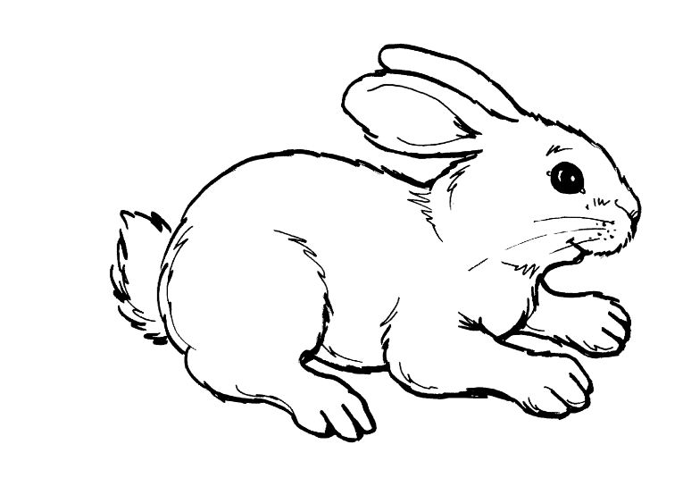Je suis caché sous un chou

Cherchez-moi ! Coucou, coucou !

Je suis caché sous un chou

Musique : <https://www.hugolescargot.com/comptines-enfants/comptines-animaux/36855-mon-petit-lapin/>

Coloriage



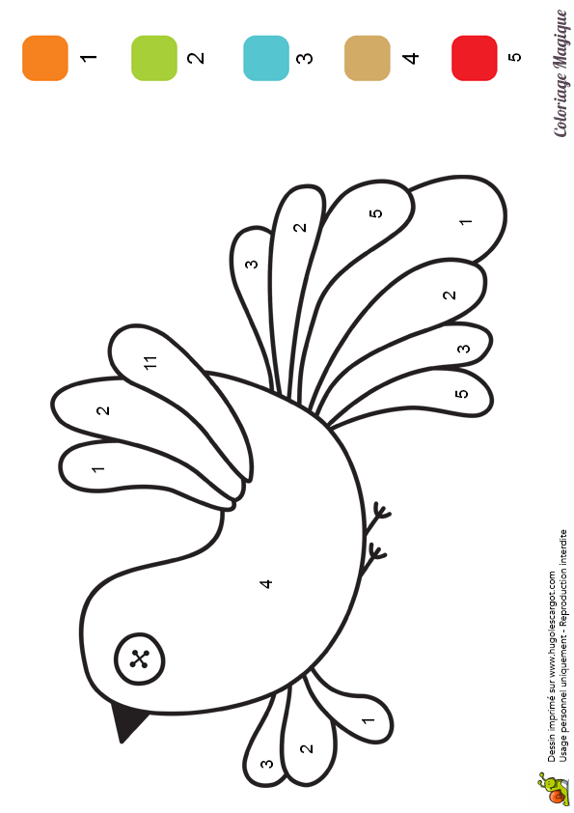 Coloriage magique

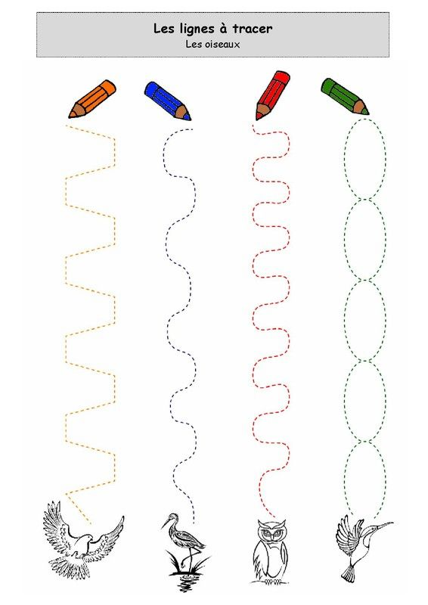

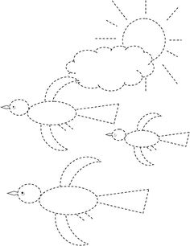Tracé des oiseaux

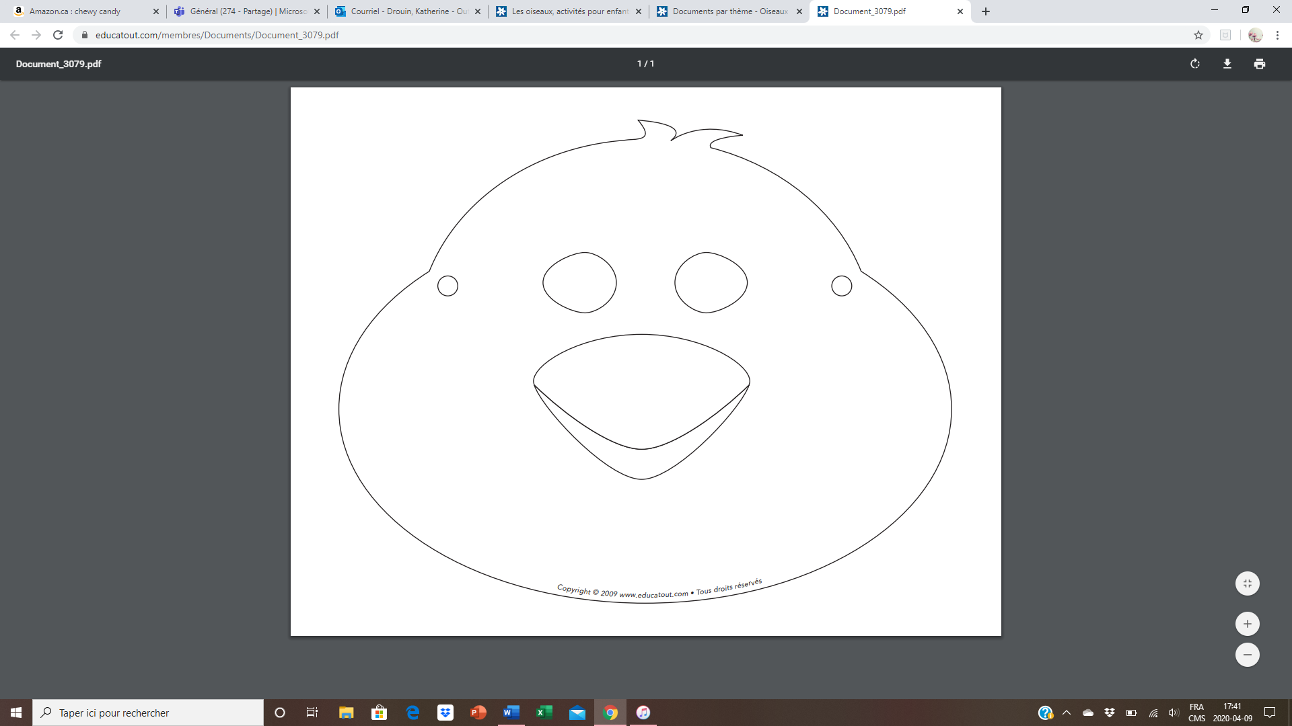Masque à découper et à décorer

